Lista zbiórek
Zbiórki na rzecz osób przebywających w mieście Lublin

APO Egida "Punkt Darów"
ul. F. Chopina 8/27 (przy banku NBP (schodkami w dół), - pn-pt 8.00 do 22.00, sb 12.00-19.00 - art. spożywcze, art. dla dzieci, art. pierwszej pomocy, art. dla zwierząt. art. higieny osobistej, chemia gospodarcza.
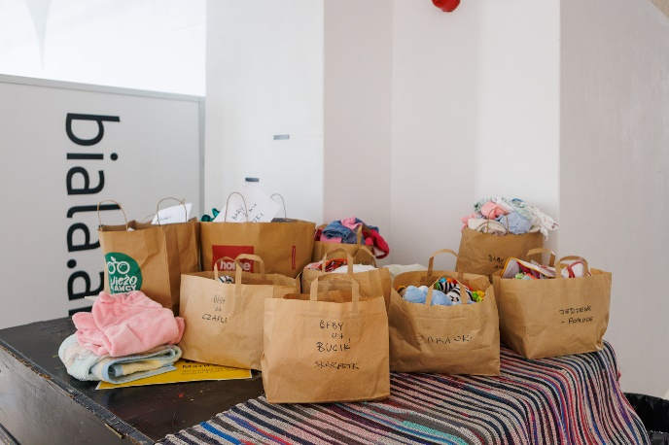

Biuro Michała Krawczyka (poseł na Sejm RP)
ul. Krakowskie Przedmieście 10/5 - pn-pt 8.00-15.00 - suchy prowiant, woda - małe butelki, jednorazowe sztućce, środki higieny osobistej dla dzieci i dorosłych, słoiczki dla dzieci, środki opatrunkowe, leki, herbata, kawa, słodycze, zabawki.

Bractwo św. Brata Alberta
ul. Zielona 3 - pn-pt 7.30-15.30 - żywność długoterminowa, środki czystości i higieny osobistej, pampersy oraz mokre i suche chusteczki, żywność z krótkim terminem ważności.

Caritas Lublin
(centrala) - ul. Prymasa S. Wyszyńskiego 2 (wjazd od al. Unii Lubelskiej 15) - pn-nd 7.30-21.00 - żywność długoterminowa, kosmetyki/chemia, środki opatrunkowe, koce, śpiwory.

Centrum Wolontariatu
Gospodarcza 2 - 24h/7 – zbiórka, odbiór: 08.00 -16.00 - art. pierwszej potrzeby, art. spożywcze, chemia gospodarcza, leki (bez recepty), opatrunki, woda.

Fundacja Skakanka
ul. Łęczyńska 43 - pn-pt 15.00-19.00 - wszystko oprócz ubrań, żywność, środki czystości, zabawki.

Hotel Ilan + Gmina Żydowska
ul. Lubartowska 85 (wejście od tyłu) – pn-pt 10.00-16.00 - żywność długoterminowa, kosmetyki/chemia, koce, śpiwory, kołdry, materace, zabawki, wózki, łóżka.

PCK Oddział w Lublinie
ul. Puchacza 6 (biuro), ul. Bursaki 17 (magazyn) - pn-pt 8.00-16.00 - żywność długoterminowa, kosmetyki/chemia, środki opatrunkowe, nie przyjmuje odzieży.

Uniwersytet Medyczny
ul. Chodźki 4 - pn-nd 9.00-20.00 - żywność długoterminowa, kosmetyki/chemia, środki opatrunkowe, koce, śpiwory, kołdry, środki higieniczne dla dzieci.

Zbiórki na rzecz osób przebywających na przejściach granicznych oraz w Ukrainie

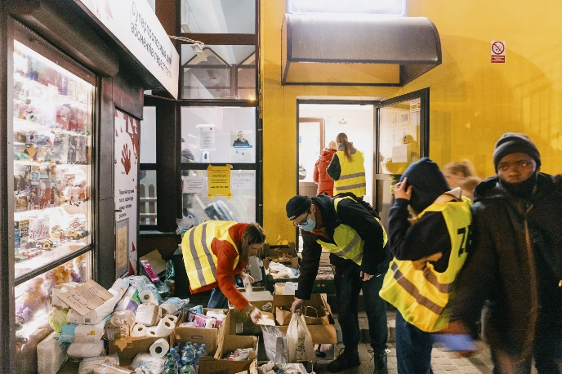
APO Egida "Punkt Darów"
ul. F. Chopina 8/27 (przy banku NBP (schodkami w dół), - pn-pt 8.00 do 22.00, sb 12.00-19.00 - art. spożywcze, art. dla dzieci, art. pierwszej pomocy, art. dla zwierząt. art. higieny osobistej, chemia gospodarcza.

Caritas Lublin (centrala)
ul. Prymasa S. Wyszyńskiego 2 (wjazd od al. Unii Lubelskiej 15) - pn-nd 7.30-21.00 - żywność długoterminowa, kosmetyki/chemia. środki opatrunkowe, koce, śpiwory.

Fundacja Rozwoju Europy Środkowo-Wschodniej - ul. Krakowskie Przedmieście 54 (III piętro) – pn-pt 9.00-18.00 - można przynosić leki i materiały opatrunkowe.

Hotel Ilan + Gmina Żydowska - ul. Lubartowska 85 (wejście od tyłu) – pn-pt 10.00-16.00 - żywność długoterminowa, kosmetyki/chemia, koce, śpiwory, kołdry, materace, zabawki, wózki, łóżka.

PCK Oddział w Lublinie
ul. Puchacza 6 (biuro), ul. Bursaki 17 (magazyn) - pn-pt 8.00-16.00 - żywność długoterminowa, kosmetyki/chemia, środki opatrunkowe, nie przyjmuje odzieży.

